PODSUMOWANIE OD TRENERA PROWADZĄCEGO ZAJĘCIA, A ZARAZEM NAUCZYCIELA, KTÓRY WYKORZYSTUJE POZNANE TECHNOLOGIE INFORMACYJNE NA LEKCJACH.

- „Lekcja:Enter” to projekt, który podnosi cyfrowe kompetencje nauczycieli,
- Udział w projekcie „Lekcja:Enter” otwiera nam drogę do udziału w innych projektach takich jak np. „Tablica Interaktywna”

- Szkoła ma możliwość bezpłatnego udziału w cyklu szkoleń z wykorzystania e-zasobów w edukacji. Każda szkoła otrzymuje pełne wsparcie trenera, który prowadzi szkolenie oraz koordynatora projektu,

- W ramach projektu przygotowaliśmy szereg materiałów dla nauczycieli: webinaria, instrukcje korzystania z konkretnych aplikacji i narzędzi cyfrowych, scenariusze zajęć, pokazujące nauczycielom korzyści z wprowadzania nowych technologii do zajęć z uczniami m.in. Quizlet, Quizizz, Plickers, Dysko Google, Printerest, Edmodo, Khan Academy, Symbaloo, Padlet, Canva, Kahoot, Learning Apps i wiele innych – WSZYSTKO DOSTĘPNE JEST NA PLATOFORMIE LEKCJI ENTER

Mała wypowiedź Trenera regionalnego i lokalnego w projekcie Lekcja Enter Karol Kędra: „Jako czynny nauczyciel i trener szkoleniowy śledzę badania, które pokazują, że ponad połowa uczniów uważa, że Internet odgrywa w ich edukacji pozytywną rolę. Jednocześnie ci sami uczniowie mówią, że jeśli nauczyciele korzystają z sieci podczas lekcji, to głównie tylko po to by pokazać film lub prezentację. Dzięki udziałowi w „Lekcji:Enter” nauczyciele poznają zastosowanie e-zasobów i aplikacji edukacyjnych i nauczą się, jak twórczo i ciekawie korzystać z nich w swojej codziennej pracy.
Projekt powstał, żeby wspierać szkoły i nauczycieli w prowadzeniu atrakcyjnych, nowoczesnych lekcji, dzięki którym uczniowie zobaczą, że Internet to nie tylko rozrywka i komunikacja, ale też dostęp do bogatych źródeł wiedzy, możliwość udziału w konferencjach i webinarach z ekspertami, wirtualne wycieczki do odległych zakątków świata czy e-wizyty w największych muzeach. Przewodnikami po tych edukacyjnych zasobach mają być nauczyciele i do tej właśnie roli przygotuje ich „Lekcja:Enter”. To największy projekt edukacji cyfrowej dla szkół w Polsce.
Zachęcam do udziału w „Lekcji:Enter” szkoły, które chcą mieć wpływ na rozwój kompetencji cyfrowych nauczycieli, a w efekcie uczniów w swoich regionach.”

Uczestnicy projektu wykonali w programie CANVA własny Certyfikat.
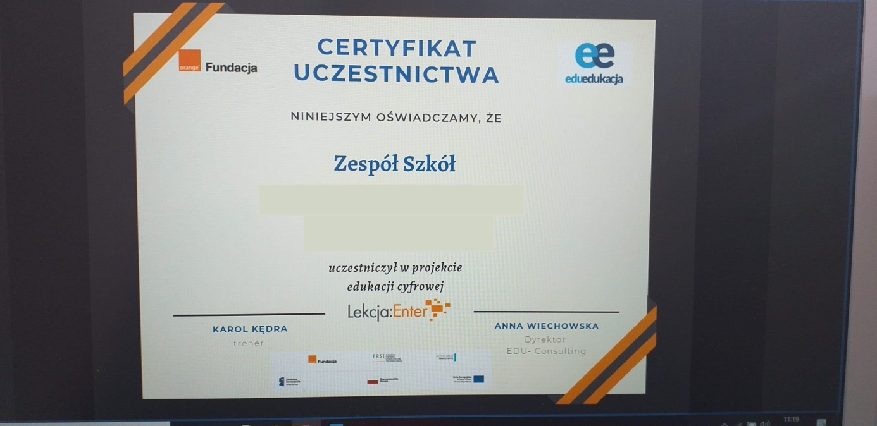

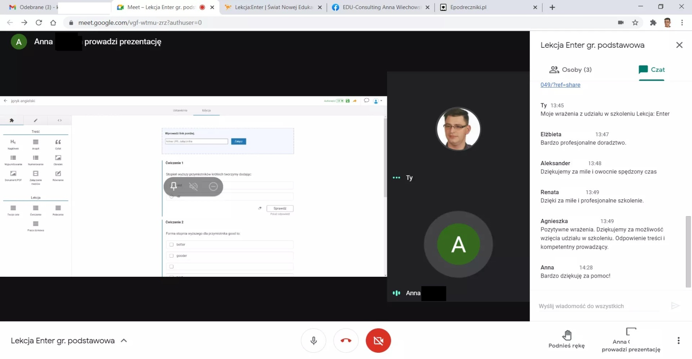
Komentarze uczestników projektu, po zakończonych modułach.

